МАТЕРИАЛЫ
для информационно-пропагандистских групп
О БЕЗОПАСНОСТИ БЕЛОРУССКОЙ АЭС
Ядерная энергетика в мире
Ядерная энергетика прочно заняла свое место среди ведущих отраслей производства в мире. Согласно данным Информационной системы ядерных реакторов МАГАТЭ PRIS (размещена по адресу http://www.iaea.org/PRIS/), по состоянию на июль 2017 года в мире эксплуатируются 449 ядерных реакторов. Их общая установленная мощность – 392 100 MWe. 2 реактора находятся в состоянии долговременной остановки и 60 – в стадии сооружения.
В разрезе стран больше всего энергоблоков эксплуатируется
в США – 99. На втором месте – Франция (58), которая также является лидером среди всех стран по доле электроэнергии, производимой на АЭС, в общем энергобалансе (77,7%). На третьем месте – Япония
(42 энергоблока). Далее следуют Китай и Российская Федерация
(в России – 35 энергоблоков).
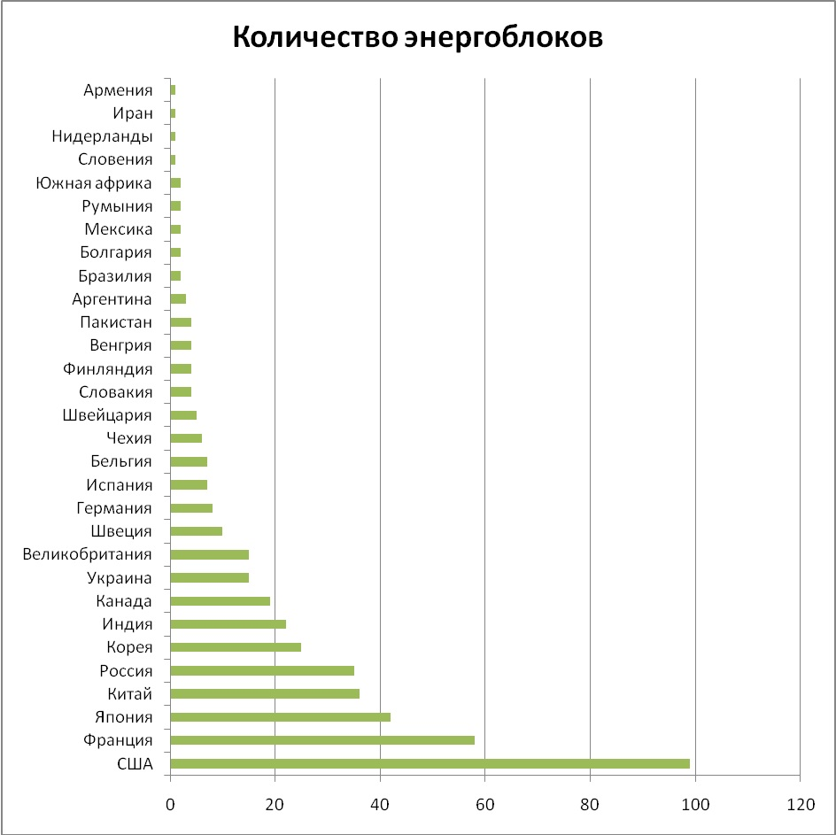

Причины принятия решения о сооружении Белорусской АЭС
Согласно Указу Президента Республики Беларусь «О сооружении Белорусской атомной электростанции» от 2 ноября 2013 года №499, Белорусская АЭС сооружается в целях повышения экономической и энергетической безопасности Республики Беларусь.

Проект Белорусской АЭС
Для строительства Белорусской АЭС выбран проект «АЭС-2006» с реакторами ВВЭР-1200 (водо-водяной энергетический реактор, в котором в качестве замедлителя и теплоносителя используется обычная вода) Акционерного общества «Санкт-Петербургский научно-исследовательский и проектно-конструкторский институт энергетических технологий «АТОМЭНЕРГОПРОЕКТ», отличающийся повышенными характеристиками безопасности и технико-экономическими показателями. Строительство по данному проекту обеспечивает:
создание АЭС поколения 3+, особенностью которой является новая реакторная установка с дополнительными системами безопасности: системой пассивного отвода тепла; двойной защитной гермооболочкой; ловушкой расплава топлива при запроектной аварии;
максимальную реализацию принципа глубоко эшелонированной защиты.

Основные технические характеристики энергоблоков Белорусской АЭС приведены ниже.
Наименование характеристики | Величина
Количество блоков | 2
Срок службы:  реакторная установка | 60 лет
паротурбинная установка | 50 лет
Мощность энергоблока, МВт:  электрическая (брутто) | до 1200 МВт
тепловая | 3200 МВт
Продолжительность кампании топлива | 4 года

Учет уроков аварии на японской АЭС «Фукусима-1»
Уроки аварии на японской АЭС «Фукусима-1» всесторонне анализировались различными организациями, вовлеченными в обеспечение ядерной и радиационной безопасности, включая Международное агентство по атомной энергии. Предложен ряд мер, направленных на усиление безопасности, в том числе:
улучшения проектов АЭС;
внеочередные проверки безопасности АЭС по отношению к экстремальным природным воздействиям и их сочетанию (стресс-тесты);
эффективное обеспечение независимости регулирующих органов в области ядерной и радиационной безопасности;
развитие международных механизмов обмена опытом обеспечения ядерной и радиационной безопасности;
активное использование странами внешних оценочных миссий и партнерских проверок и др.
Проект Белорусской АЭС и его системы безопасности позволяет надлежащим образом противостоять угрозам, выявленным в контексте аварии на АЭС «Фукусима-1». Уроки этой аварии были рассмотрены в рамках миссии МАГАТЭ по оценке площадки строительства и внешних воздействий на проект (SEED) в январе 2017 года. Миссия пришла к выводу, что они надлежащим образом учтены при сооружении Белорусской АЭС на Островецкой площадке.
В Республике Беларусь принято решение о проведении целевой переоценки безопасности (стресс-тестов) Белорусской АЭС в соответствии с требованиями Европейского союза. Она была осуществлена в 2016 году. В 1 квартале 2017 года подготовлен отчет о самооценке Белорусской АЭС, на основании которого в настоящее время осуществляется подготовка Национального доклада о стресс-тестах (срок готовности – 31 августа 2017 году). В дальнейшем Национальный доклад будет рассмотрен во взаимодействии с Европейской комиссией.
С целью обмена опытом регулирования ядерной и радиационной безопасности и эксплуатации объектов использования атомной энергии и источников ионизирующего излучения вступила и участвует в деятельности глобальных и региональных сетей, международных объединений регулирующих органов в области ядерной безопасности (Форум сотрудничества регуляторов – RCF, Ассоциация регулирующих органов в области ядерной безопасности Западной Европы – WENRA, Форум органов регулирования стран, эксплуатирующих водо-водяной энергетический реактор – VVER Forum), международных объединений организаций, эксплуатирующих АЭС (Всемирная ассоциация операторов атомных электростанций – WANO);
развивает сотрудничество по вопросам обеспечения ядерной и радиационной безопасности в двустороннем формате;
приглашает в страну международные оценочные миссии;
анализирует международные рекомендации в области ядерной и радиационной безопасности, документы МАГАТЭ, в том числе новые, для их последующего внедрения в нормативные правовые акты и практического применения.

Выбор площадки для Белорусской АЭС
Выбор площадки для сооружения Белорусской АЭС был проведен в соответствии с нормативными документами МАГАТЭ и национальными документами Республики Беларусь.
На основании исследований, а также анализа имеющихся фондовых и архивных материалов, по гидрогеологическим, метеорологическим и другим факторам с учетом запрещающих и ограничивающих требований к размещению АЭС на территории Республики Беларусь были определены три площадки-кандидата: Краснополянская, Кукшиновская и Островецкая. На данных площадках был выполнен весь комплекс изысканий и исследований, предусмотренный документами МАГАТЭ и национальными документами Республики Беларусь. Результаты выполненных работ подробно представлены в отчете об (ОВОС) Белорусской АЭС, который размещен на интернет-сайте РУП «Белорусская АЭС» http://www.belaes.by/.
Скрининговая оценка площадок-кандидатов показала, что на Кукшиновской и Краснополянской площадках-кандидатах выявлен ряд неблагоприятных для размещения АЭС факторов геологической и гидрогеологической природы, которые не относятся к запрещающим. На Островецкой площадке подобных неблагоприятных условий не выявлено. На основании выше изложенного Островецкая площадка была выбрана как приоритетная.
В январе 2017 г. в Беларуси прошла миссия МАГАТЭ по оценке площадки и дизайна АЭС с учетом внешних воздействий (миссия SEED). В ходе миссии рассмотрены:
скрининг внешних воздействий;
характеристика внешних воздействий как природного, так и техногенного характера;
изучение проектных параметров площадки строительства;
обеспечение мониторинга площадки и окружающей среды;
учет уроков аварии на АЭС «Фукусима-1».
Миссия установила, что Республика Беларусь должным образом учла все внешние угрозы при проектировании Белорусской АЭС на Островецкой площадке.
Обращение с радиоактивными отходами и отработавшим топливом Белорусской АЭС
В Республике Беларусь подготовлена и утверждена постановлением Совета Министров Республики Беларусь от 2 июня 2015 г. № 460 Стратегия обращения с радиоактивными отходами (РАО) Белорусской атомной электростанции.
В Стратегии изложены положения по обращению с различными видами РАО на всех стадиях их жизненного цикла, включая захоронение. Согласно Стратегии в срок до 2028 года предусмотрено сооружение первой очереди пункта захоронения для размещения очень низкоактивных, низкоактивных и среднеактивных радиоактивных отходов.
Высокоактивные радиоактивные отходы предусматривается хранить на атомной электростанции в течение всего срока ее эксплуатации. В соответствии со Стратегией предусматривается проработать вопрос о необходимости сооружения пункта захоронения высокоактивных РАО в глубокой геологической формации.
Что касается отработавшего ядерного топлива (ОЯТ), проектом Белорусской АЭС предусмотрены бассейны выдержки для его временного хранения. Бассейны выдержки расположены в здании реакторов и обеспечивают хранение отработавшего топлива в течение 10 лет с учётом плановых перегрузок и выгрузки всей активной зоны на любой момент эксплуатации АЭС.
В соответствии со статьей 9 Соглашения между Правительством Российской Федерации и Правительством Республики Беларусь о сотрудничестве в строительстве на территории Республики Беларусь атомной электростанции ОЯТ, приобретенное у российских организаций, подлежит возврату в Россию для переработки на условиях, определяемых в отдельном соглашении.
Рекомендуемые дополнительные материалы
Обзоры состояния ядерной и радиационной безопасности в Республике Беларусь, размещенные в разделе «Знания для каждого/Библиотека» интернет-сайта Госатомнадзора www.gosatomnadzor.gov.by.

Данный принцип заключается в создании системы барьеров на пути распространения ионизирующих излучений и радиоактивных веществ в окружающую среду и системы технических и организационных мер по защите этих барьеров, а также сохранению их эффективности при непосредственной защите населения

